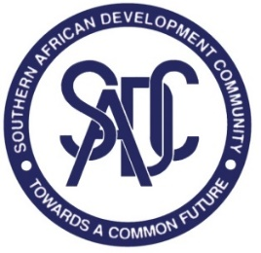

**46ÈME RÉUNION DU FORUM DE NÉGOCIATION COMMERCIALE – SERVICES**

**LE CAP, AFRIQUE DU SUD**

**9-11 NOVEMBRE 2023**

**ÉBAUCHE D'ORDRE DU JOUR ANNOTÉ**

1. Discours d’ouverture
2. Adoption de l’ordre du jour et du Programme
3. Mises à jour sur la ratification et l'adhésion au Protocole sur le commerce des services
4. Rapport de la première réunion du Groupe de réflexion sectorielle (GRS)-Services de distribution
5. Rapport de la Quatrième Réunion des services d’affaire de GRS
6. Projet/ébauche de lignes directrices pour l'élaboration des protocoles d'accords de reconnaissance mutuelle (ARM) de la SADC pour les services professionnels
7. Services environnementaux: Projet de Rapport d’Étude
8. Member States’ Requests and Offers for Liberalisation of Trade in Services:
   1. Secteurs du 1er tour : offre initiale de l’Angola
   2. Secteurs du 2e cycle : calendriers de référence et demandes des États membres
9. Mise à jour sur les négociations sur le commerce des services
   1. Tripartite de la zone de libre-échange de COMESA-CAE-SADC
   2. Accord sur la zone de libre-échange continentale africaine (AZLECAF)
   3. Accord général sur le commerce des services (AGCS)
10. Toute autre affaire
11. Adoption du Rapport
12. Discours de Cloture